Fiche de langage1 n°4
Le serpent soudeur
Je suis le serpent
Je suis le soudeur
Je soude l’acier
Assis sur le sol.
Ça siffle ! Ça siffle !
Ça siffle fort !
Ça casse le silence!
Langage 1 : Découverte de la comptine
Titre : «Le serpent soudeur»

Module 1, Semaine 4 Durée : 30 min
Niveau : 2^{éme} année B
Objectif : A la fin de cette séance, les élèves seront capables de :
- Ecouter et comprendre la comptine
- Réciter une partie de la comptine «Le serpent soudeur» de manière claire et exacte.
- Nommer le métier d’un proche par le biais du dialogue.

Matériels : Manuel de l’élève, matériel de récupération
Déroulement
Découpage séquentielle | Activités du maitre | Activités des élèves
1. Préparation à l’apprentissage. Phase d’Exploration (10 minutes) | a. Annonce de l’objectif de la séance : Aujourd’hui nous allons écouter et réciter une comptine.  b. Observation de l’image de la comptine «Le serpent soudeur» par les élèves. (Activité 1. p.20). Laisser les élèves observer.  c. Formulation d’hypothèses à partir de l’image de la comptine. Laisser les élèves formuler des hypothèses sur les personnages  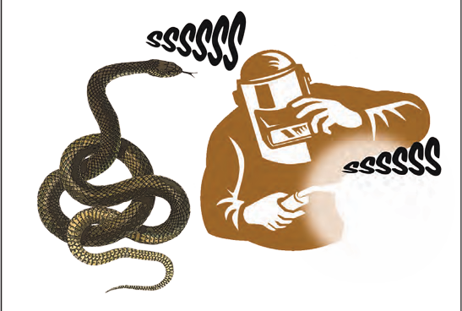 | a. Les élèves observent l’image de la comptine sur leur manuel (activité1)  b. Les élèves décrivent ce qu’ils voient avec l’aide de l’enseignant.  c. Les élèves formulent des hypothèses sur les personnages.
2. Constructions des nouveaux savoirs. Phase de structuration/  (15 minutes) | a. Présentation de la comptine : récitation expressive de la comptine par l’enseignant (jeux du corps (voir plus bas pour les gestes et jeux vocaux).  b. Mise en évidence et explication des mots ou structures clés par des gestes/ mimes ou images : je suis le serpent/soudeur, assis sur le sol, ça siffle fort, ça casse le silence, il soude, acier  C. Prononciation et répétition des mots difficiles : l’enseignant fait répéter les mots de la comptine à haute voix un par un.  d. Jeu de mots pour maitriser le vocabulaire et les structures clés : l’enseignant mime un geste ou montre une image et les élèves trouvent le mot (ou vice-versa) (travail collectif).  e. Mots et structures à étudier: je suis- je suis le – je fais. L’enseignant(e)- demande aux élèves de faire une phrase avec l’une des structures. Les élèves énoncent oralement les phrases produites.  f. Question de compréhension sur les personnages «qui est le soudeur ? que fait-il ?» Laisser les élèves trouver la réponse, répéter la comptine si nécessaire.  Mémorisation des vers de la comptine : l’enseignant fait mémoriser les vers aux élèves. | Les élèves écoutent la présentation de la comptine.  Les élèves répètent les mots difficiles.  Les élèves répondent aux questions.  Les élèves prononcent les mots.  Les élèves mémorisent la comptine.
3. Phase d’évaluation et de remédiation  (5 minutes) | Objectivation  a. L’enseignant demande aux élèves ce qu’ils ont appris grâce à la comptine.  b. L’enseignant demande aux élèves de passer au TN pour réciter la comptine.  c. L’enseignant note le nombre d’élèves qui n’ont pas acquis la comptine.  d. L’enseignant donne des exercices de renforcement/ remédiation différenciées selon les difficultés identifiées : répétition des expressions clés… | a. Les élèves répondent par la comptine.  b. Les élèves passent au TN et récitent la comptine.  d. Les élèves font les exercices de renforcement différenciées selon leurs difficultés.

